Отчет за 2022 год
управляющего микрорайоном Севрука Николая Петровича

Территория: 56 - МКД пос. Управленческий:
ул. Красногвардейская, дома №№ 2, 3, 4, 6, 7, 8, 9;
ул. Красноглинское шоссе, дома №№ 1/23, 1/24;
ул. Парижской Коммуны, дома №№ 9/8, 11/9, 15, 17, 19, 19А, 21, 22/6, 23, 24, 26/5, 28, 30, 32, 34;
ул. Солдатская, дома №№ 4; 10/13, 11, 12, 13, 14/12;
ул. Симферопольская, дома №№ 8/22, 10/15, 12/14, 16, 18/11;
ул. Сергея Лазо, дома №№ 10, 12, 18, 20;
Квартал № 7, дома № № 13, 14, 15, 16, 17, 18, 27, 28;
ул. Восьмого Марта, дома №№ 6 (строение 1-3), 33;
ул. Зеленая, дома №№ 1, 3, 5, 7, 9, 10.
А также дома микрорайона Жигулевские Ворота; СДТ «РОТОР» территория бывшего гипсового карьера; СНТ «Ротор» садовое товарищество; СДТ «Сокол», НПО «Труд»; АО Жигулевские Ворота; ТСЖ «Жигулевские Ворота»; ЖСТ «Старт»; СПК «Дачи».
Управляющий микрорайоном является связующим звеном между жителями микрорайона, предприятиями и организациями, работающими на территории микрорайона, с органами власти района в следующих сферах:

Жилищно-коммунальное хозяйство
МКД микрорайона обслуживают 5 - управляющих компаний (далее - УК) и 5 - товариществ собственников жилья (далее – ТСЖ).
УК – 5 шт:
- МП «Универсалбыт» - 20 домов;
- ООО «БИК» - 23 дома;
- ООО «Капитал Групп» - 4 дома;
- ООО «Электрощит» - 3 дома;
- МП «ЭСО» – 1 дом.
ТСЖ – 5шт:
- ТСЖ « Солдатская -10» – 1 МКД;
- ТСЖ « Управленческий» - 2 МКД;
- ТСЖ «Уютный уголок» - 1 МКД;
- ТСЖ «Сокольи горы» - 2 МКД;
- ТСЖ « Волжские зори» - 1 МКД.
Контроль за деятельностью УК и ресурсоснабжающих организаций, обслуживающих жилой фонд, проводится ежедневно:
- Уборка территории.
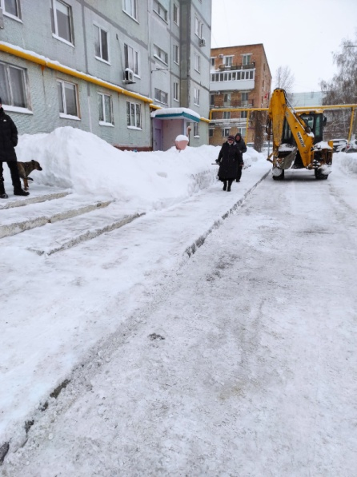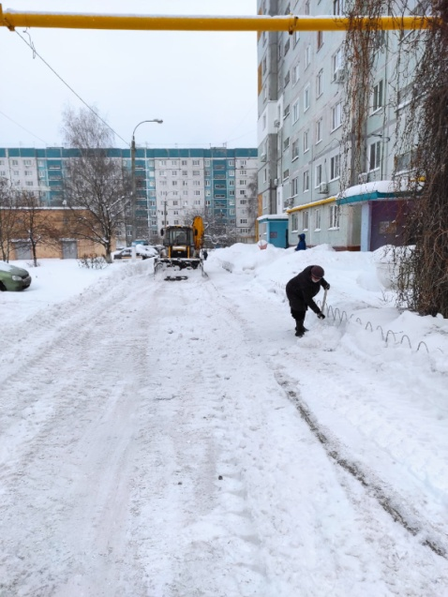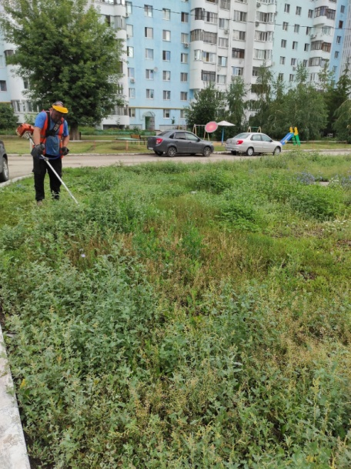
- Выявление административных правонарушений (стоянка а/машин на газонах, тротуарах - сделаны фото, переданы 37 заявки в Административную комиссию, с адресной привязкой).
- Выявление бесхозного а/транспорта (выявлено 9 а/машин, найдены владельцы, а/машины убраны).
- Выявление открытых колодцев инженерных сетей (выявлено 9 открытых люков, устранено владельцами колодцев).

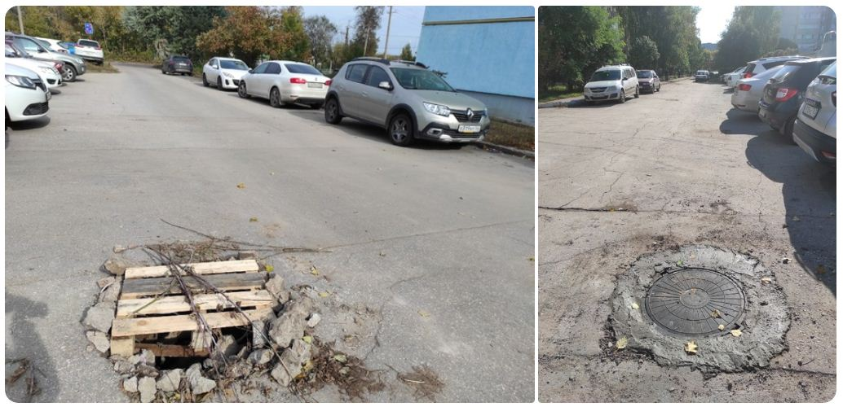

- Выявление аварийных деревьев (сведения о выявленных аварийных деревьях переданы в УК, МБУ «Красноглинский», отдел ЖКХ и благоустройства Администрации Красноглинского внутригородского района: убрано аварийных деревьев – 18 шт., проведена обрезка –15 шт.).

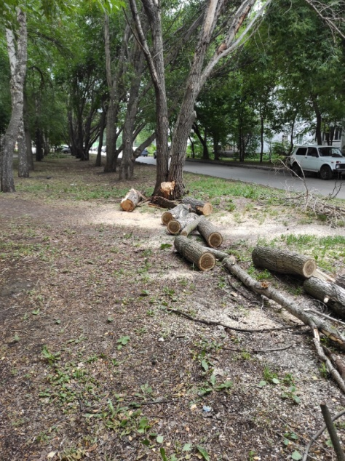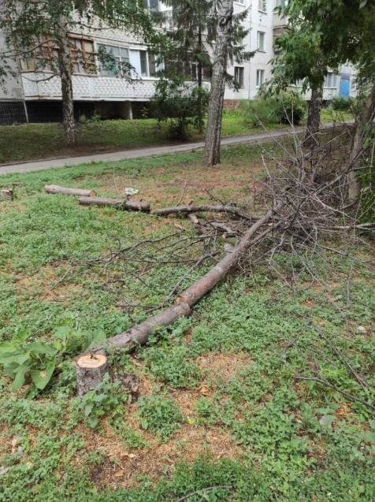

- Контроль за содержанием 9–ти контейнерных площадок ведется ежедневно (вывоз ТБО и уборка площадок, проводится регулярно, нарушения - не своевременно вывозится КГО).
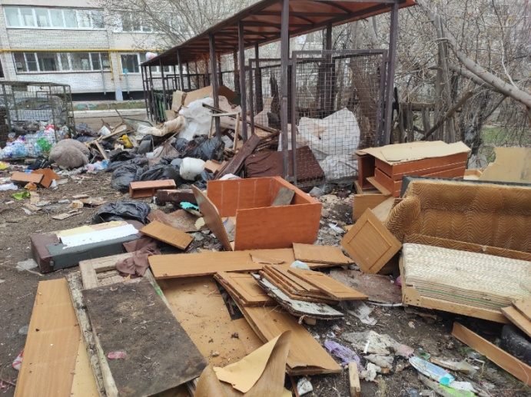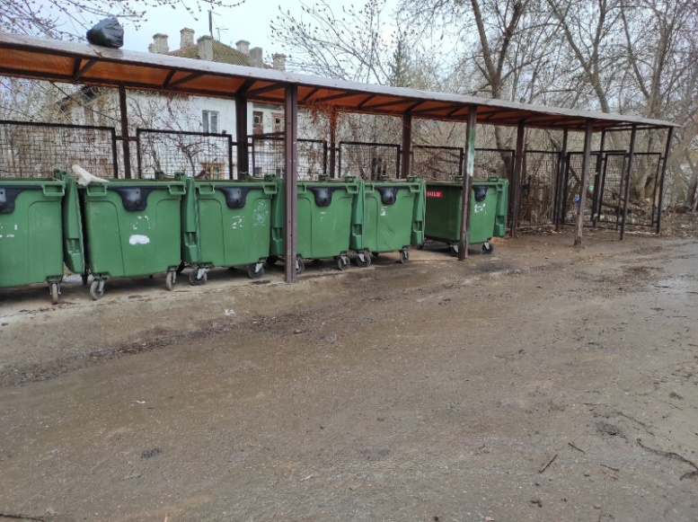
- Выявление фасадов зданий с ненадлежащим эстетическим видом (надписи обнаружены по 27 адресам, сведения переданы в УК, проведена зачистка и покраска).
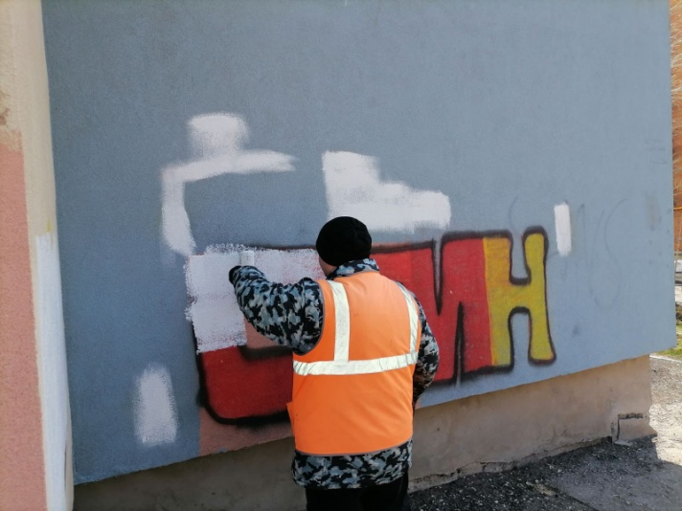
- Проведение сбора информации в рамках акции «Сообщи, где торгуют смертью», на постоянной основе (работа ведется в тесном сотрудничестве с участковыми ОП №8, с председателями МКД, ТСЖ, жителями микрорайона).
- Ведется контроль за соблюдение общественного порядка, выявление лиц БОМЖ.
- Выявление отрытых чердаков и подвалов, ведется еженедельно, в тесном сотрудничестве с председателями МКД и жителями микрорайона (выявлено 5 открытых входа в подвал и 24 открытых чердака, сведения переданы в управляющую компанию).
- Выполнены частично (по заявкам) работы по ремонту межпанельных швов:
- ул. Парижской Коммуны, 23, 28.
- Выполнен косметический ремонт подъездов с заменой почтовых ящиков:
- ул. Парижской Коммуны, 30, под.4, 5.
- Выполнен косметический ремонт подъездов с 1-го по 2-й этажи:
- ул. Парижской Коммуны, 24.
- ул. Парижской Коммуны, 34, под. 1- 4.
- Выполнена заявка по ремонту кровли: ул. Красногвардейская, 6, под.1 (120кв.м).
- Выполнено утепление фасада:
- ул. Солдатская, 12, с 1-го по 3-й подъезд (109 кв. м);
- ул. П. Коммуны, 24 (42 кв.м).
- Выполнена химическая промывка лежаков ГВС на чердаке, а также частичная замена стояков ГВС, замена насосов на котельной:
- ул. Солдатская, 12.

Работа с объектами потребительского рынка
и общественного питания

На территории микрорайона - 45 торговых точек.
По всем объектам проводятся следующие контрольные мероприятия:
- Наличие договора на вывоз ТБО.
- Уборка территории, наличие пандусов, урн.
- Ноябрь-декабрь 2022г, еженедельный мониторинг новогоднего украшения объектов.
- Все сведения переданы в отдел потребительского рыка, услуг и защиты прав потребителей Администрации Красноглинского внутригородского района.
- Проведение мониторинга объектов потребительского рынка, еженедельно (вручены уведомления, проведена работа с руководителями объектов, проведен фотоотчет, сведения переданы в отдел потребительского рынка Администрации района).

Благоустройство территории микрорайона

- Месячник по благоустройству (составлен график выхода жителей, проведена встреча с председателями МКД и ТСЖ, развешены объявления, проведена работа с УК, жители обеспечены инвентарем и мешками, проведена фотосъемка, освещено в социальных сетяхVKontakte). Приняло участие 360 чел. Площадь убранной территории, составила св. 3000кв /м.

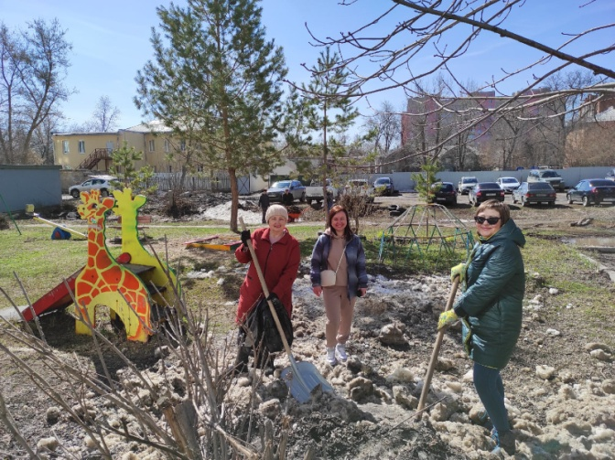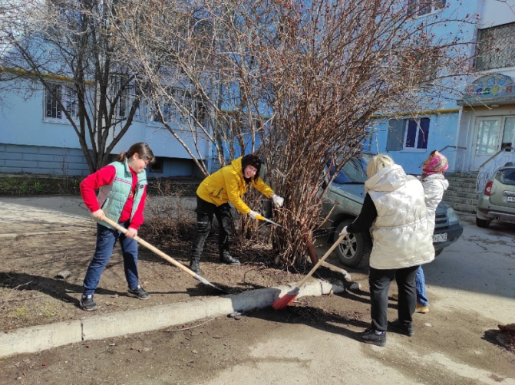

- Обеспечение цветоводов черноземом – 7 МКД:
- ул. Парижской Коммуны, 28; 30; 32;
- ул. Красногвардейская, 4; 6; 8.

- Выполнен ремонт и замена асфальтового покрытия ул. Солдатская, а также ул. 8 Марта (от ул. Сергея Лазо до ул. Красноглинское шоссе).
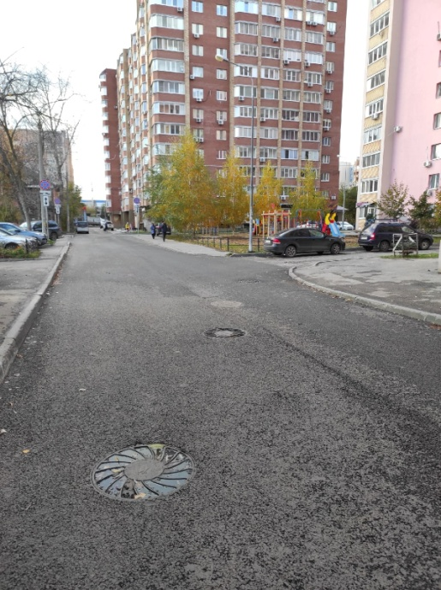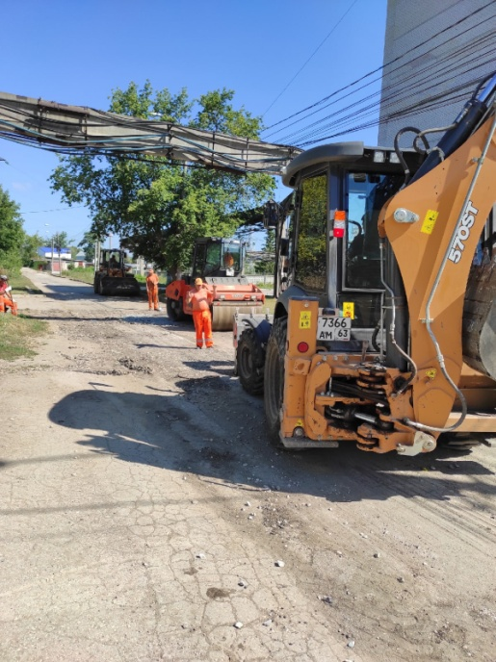

- Проведение мониторинга придомовых территорий МКД (площадь цветников и газонов составляет более 1500 кв/м, составлен список всех активных жителей, занимающихся устройством цветников, проведен конкурс на лучшее озеленение придомовой территории).
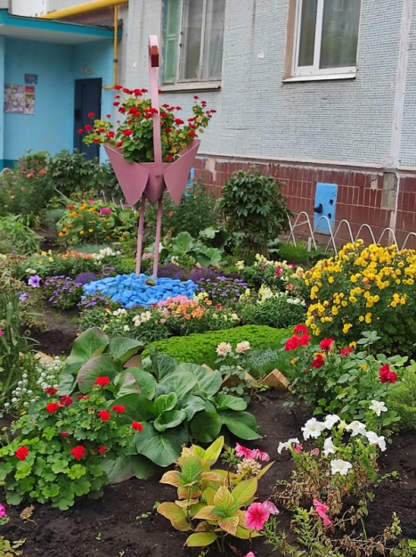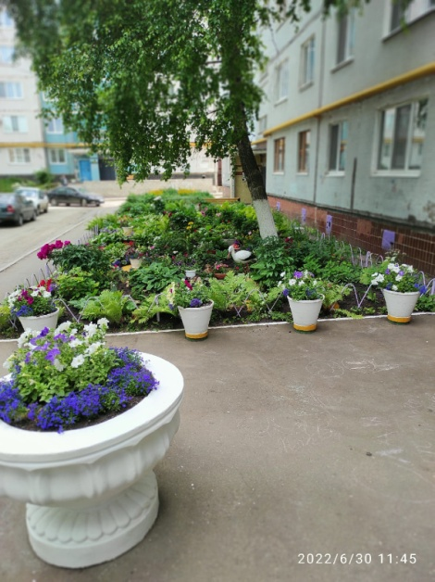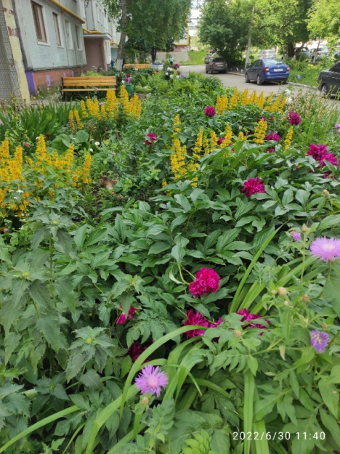
- Силами МБУ «Красноглинское» выполнен ямочный ремонт асфальтового покрытия дворовых территорий ул. Парижской Коммуны, 28; 30 - 60,73кв.м.
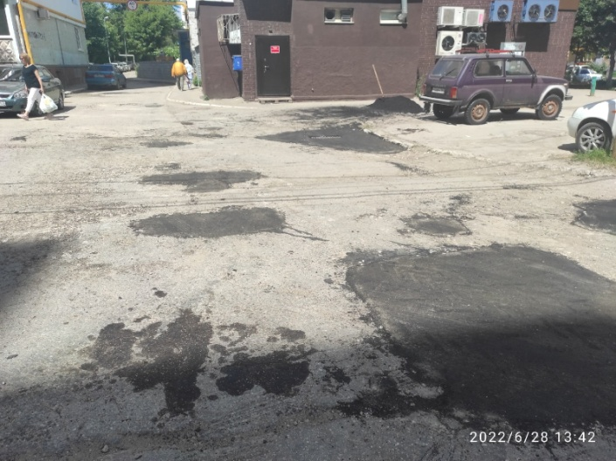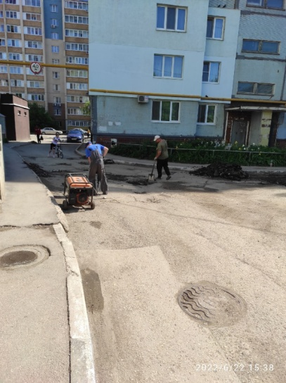

- Установлены скамейки у подъездов и на детских площадках – 11 шт.:
- ул. Парижской Коммуны, 23 – 2шт;
- ул. Красноглинское шоссе, 1/ 23 – 2шт;
- ул. Парижской Коммуны, 28 – 3шт;
- ул. Парижской Коммуны, 30 – 2шт;
- ул. Парижской Коммуны, 34 – 2шт.
- Установка резинового антискользящего покрытия на ступеньки входной группы: ул. Парижской Коммуны, 22.
- Произведен демонтаж аварийно – опасных и ремонт МАФ по адресам:
- ул. Зеленая, 7;
- ул. Красногвардейская, 11;
- ул. Красноглинское шоссе, 1/24;
- ул. Парижской Коммуны, 28.
- Установлена новая песочница на детской площадке – подъезд 4, дома № 1/23 по ул. Красноглинское шоссе.
- Выполнен снос и вывоз расселенного 2-х этажного дома (п. Управленческий, квартал 7 дом 15).
- Выполнен спил пеньков – 9 шт. (ул.Красноглинское шоссе, 1/23).
- За счет средств бюджета района в рамках муниципального контракта с МП г.о. Самара «Самарагорсвет» выполнены работы по устройству освещения во дворе дома №30, ул. Парижской Коммуны : опора -1 шт, светоточек – 2шт.
- В рамках муниципальной программы Красноглинского района «Благоустройство района в период 2017 – 2026гг» выполнен:
- ремонт асфальтового покрытия дворовой территории дома № 10 по ул. Солдатская.
- Высадка деревьев у храма (ул. Сергея Лазо, 8) – мероприятие, приуроченное ко Дню семьи, любви и верности.

Организация социально-значимых проектов
- В рамках программы Красноглинского ВГР г.о. Самара «Комфортная городская среда» на 2018 – 2024гг выполнены следующие виды работ:
- на детской площадке дома № 30, ул. Парижской Коммуны:
- освещение – 1 опора, лавочки со спинкой – 12 шт., урны- 14шт., комплекс с 7 турниками, спортивный тренажер – 2шт, горка – 1 шт, качалка-балансир, карусель -1шт, качели «Гнездо», ДИК «Попугай», песочница распашная, теннисный стол, информационный стенд, травмобезопасное покрытие – 400 кв.м, крупномодульный песок – 200 кв.м (20 куб).
- выполнен капитальный ремонт асфальтового покрытия тротуара -214 кв.м.

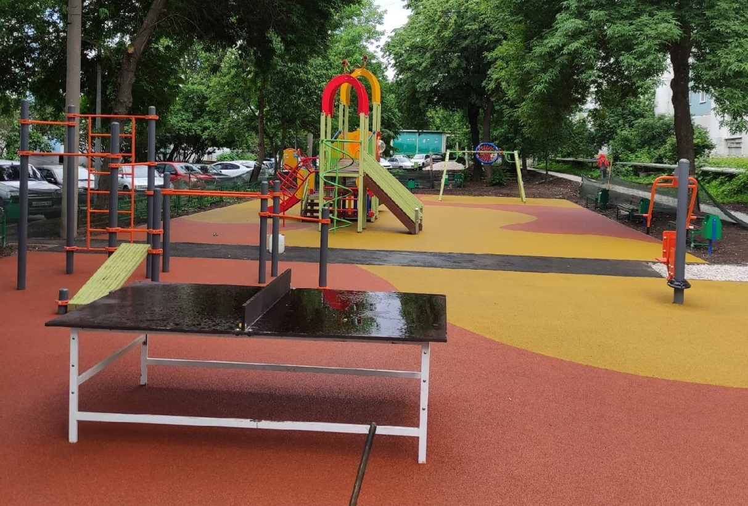
- Дворовая территория дома №1/23, ул. Красноглинское шоссе и дома №23, ул. Парижской Коммуны: - Капитальный ремонт по расширению улично - дорожной сети дворового проезда, обустройство парковки, тротуаров - 5410 кв.м. (реализован проект жителей выше отмеченных домов).

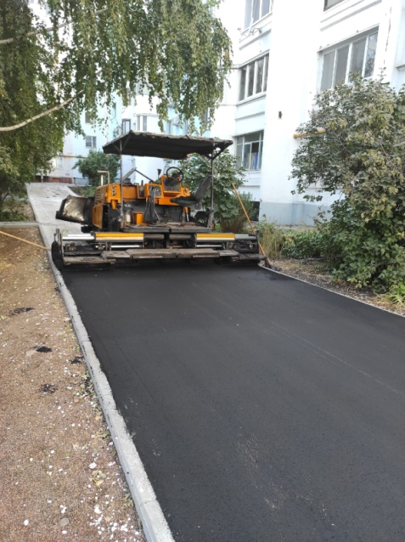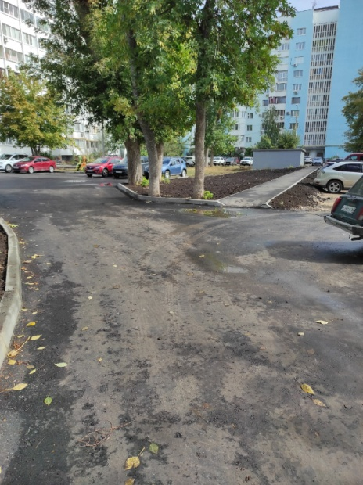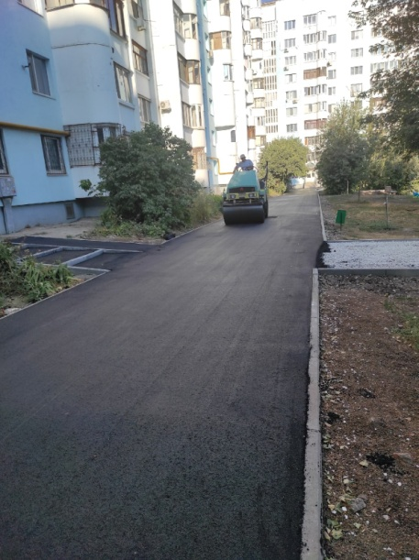

- Обустроили дворовую территорию дома №23 по ул. Парижской Коммуны:
- зона отдыха с пешеходными асфальтированными дорожками, скамейками- 4 шт, в центре - клумба, зеленые насаждения, газонная трава на всей территории зоны отдыха.

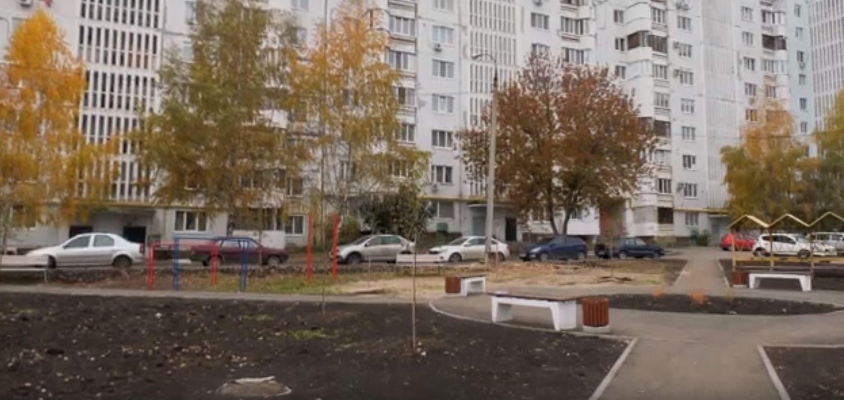

- В рамках муниципального контракта «Озеленение территории Красноглинского района» во дворе домов № 23 по ул. Парижской Коммуны и № 1/23 по ул. Красноглинское шоссе высажено:
- береза – 19шт, тополь пирамидальный – 8шт, липа – 6шт, ель колючая – 6шт, спирея – 206шт, можжевельник казацкий – 6шт.
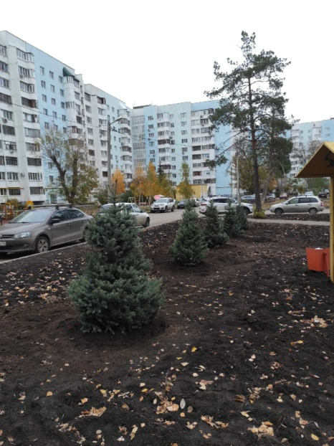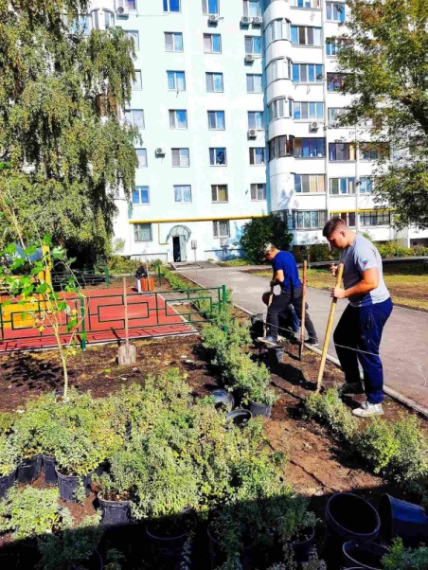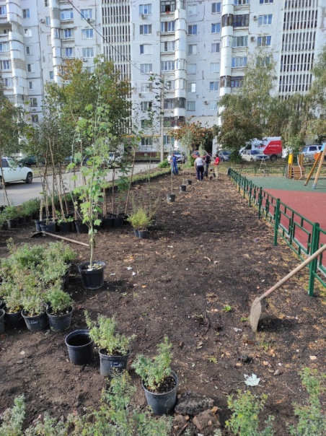

- Двор дома № 1/23, ул. Красноглинское шоссе, один из победителей в конкурсе «Твой конструктор двора» (ТКД). В рамках проекта «ТКД» выполнены следующие работы по благоустройству двора:
- устройство детской площадки на травмобезопасном покрытии – 240 кв.м, установка детского игрового комплекса – 1шт, песочница со счетами - 1шт, карусель – 1шт, качели «Гнездо»- 1шт, скамейки – 6шт, урны - 6шт, ограждение газонное – 52п.м.

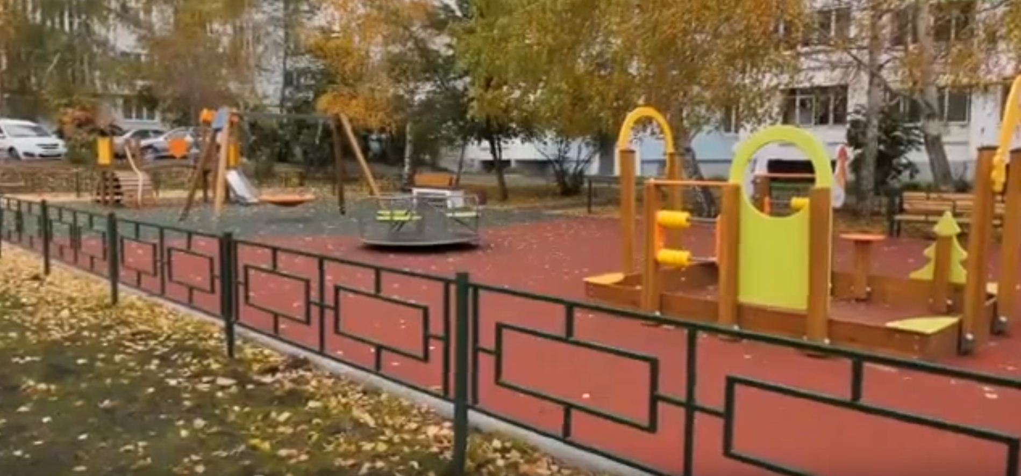

- Подготовка и проведение конкурса по отбору общественных инициатив, голосование за территорию общего пользования (проведена работа с председателями МКД и ТСЖ, собраны предложения, составлен список территорий для голосования, проведен конкурс).

Подготовка к участию жителей микрорайона в районных, городских мероприятиях и праздниках:
- Участие в торжественной церемонии возложения цветов к Вечному огню и горельефу «Скорбящей Матери-Родине» на площади Славы, посвященной Дню Победы, Дню Героев России и т.д.
- Участие в праздничных мероприятиях, посвященных Дню Победы – 20 человек.
- Районный конкурс «Праздник цветоводов», поздравление и вручение поощрений – 3 чел:
- Капезина Н.А., ул. Парижской Коммуны, 28;
- Дорохова Г.В., ул. Красногвардейская, 3;
- Юзефпольская С.А., ул. Красноглинское шоссе, 1/23;
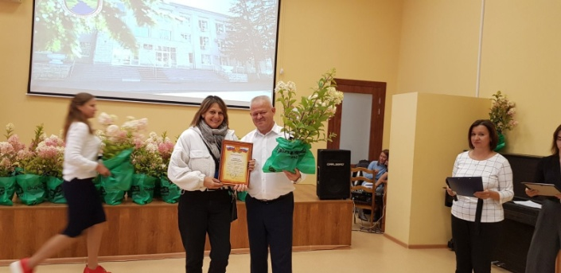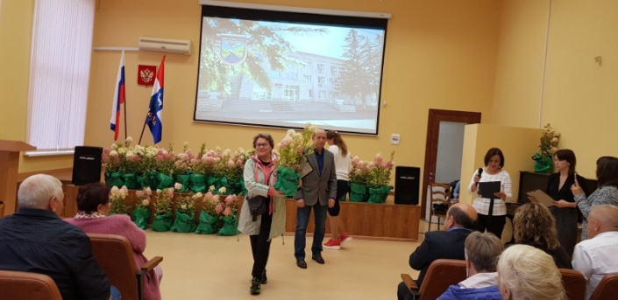

- Вручение подарков ветеранам ВОВ – 11 шт.
- Вручение поздравительных открыток с Днем Великой Победы от Губернатора Самарской области – 57 шт.
- Поздравление долгожителей района (90, 95, 100 лет) – 3 чел.
- Праздник на стадионе «Лето с футбольным мячом».

Подготовка и проведение мероприятий, праздников на территории микрорайона:
- «Мы - Россияне!» (ул. Парижской Коммуны, 23), 02.06.2022г;
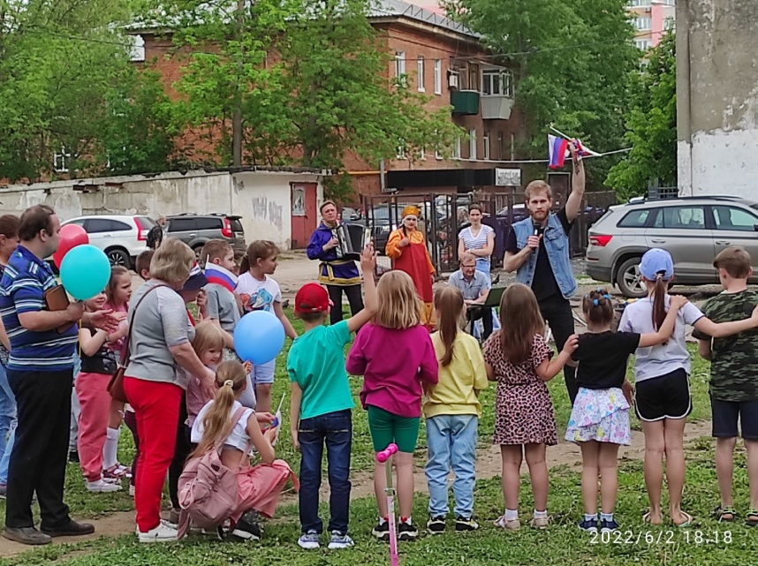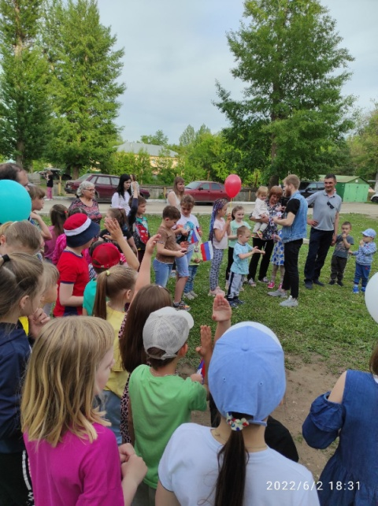
- «Здравствуй! Лето!» (ул. Парижской Коммуны, 28), 19.07.2022г.

Организация работы с советами МКД, ТСЖ и жителями микрорайона
Организация и проведение общих собраний собственников помещений в МКД и ТСЖ, жителей микрорайона по актуальным вопросам (проведено 12 собраний):
- смены УК – 4шт;
- выборы председателя МКД – 2шт;
- участие в программе «ТКД» - 1шт;
- повышение тарифов по ст. «Текущий ремонт», ст. «Техобслуживание» - 5шт.
Проведение разъяснительной работы с жителями микрорайона:
- о Законе СО от 21.06.2013года №60-ГД «О системе капитального ремонта общего имущества в МКД, расположенных на территории Самарской области» - 7 встреч;
- о задолженности по налогу, возможность погашения через «личный кабинет» на сайте УФНС по Самарской области – 17 чел. и информирование через информационные доски объявлений;
- об оплате коммунальных услуг (текущему ремонту общего имущества МКД) – 21 беседа;
- о пресечении воровства саженцев и рассады цветов – 11 бесед;
- о необходимости информирования о местах обитания безнадзорных животных – 38 бесед.
- Информирование населения о возможности оставить заявку волонтерам на оказание помощи по телефону (соц. сети).
- Распространение памятки «Об ответственности граждан за нарушение установленных правил по предупреждению коронавирусной инфекции» - 21шт.
- Распространение памятки о необходимости оставаться дома-54 шт.
- Ежедневный контроль амбулаторных больных COVID-19.
- Прием жителей микрорайона (проводится по адресу: ул. им. Ак. Н.Д. Кузнецова, д. 13, среда, с 15.00 до 18.00).
Поступило 27 обращений (личный прием) и 79 обращений (по телефону), основные вопросы об организации и работе ЖКХ. Проведена работа с УК по устранению жалоб жителей. Все обращения были отработаны.

Организация работы с активом микрорайона
Общественный совет микрорайона (далее ОСМ) составляет 16 человек.
Председатель ОСМ 18 – Калинина С.В.,
Зам. председателя ОСМ 18 –Яловенко О.А.,
Секретарь ОСМ 18 – Митрофанова О.В..
Проведено - 4 заседания, заслушаны следующие вопросы:
- участие в субботниках, проведение и итоги месячника по благоустройству;
- подготовка и принятие активное участие в дворовых праздниках;
- о принятии активного участия в конкурсе «Твой конструктор двора»;
- обсуждение кандидатур цветоводов на награждение;
- отчет управляющего микрорайоном о проделанной работе.
Общественный совет принял участие в следующих мероприятиях:
- Голосование по отбору общественных территорий для благоустройства в 2023г.
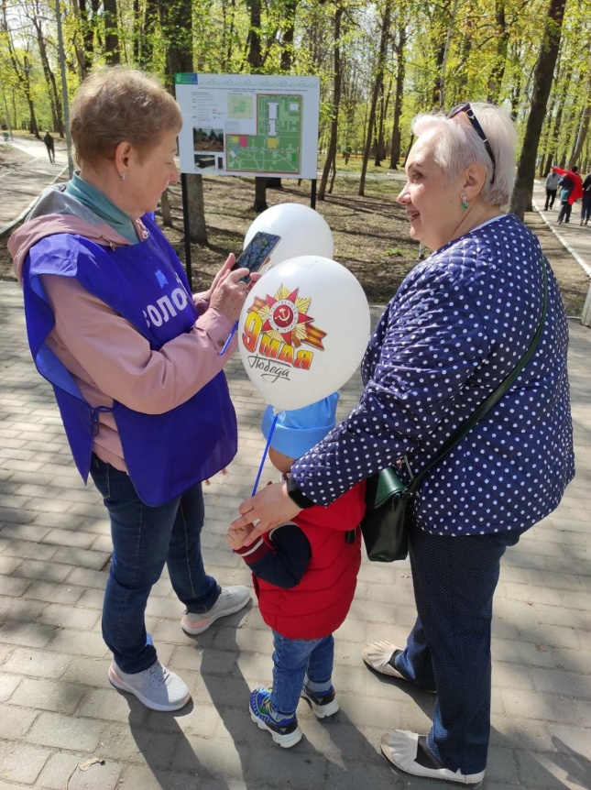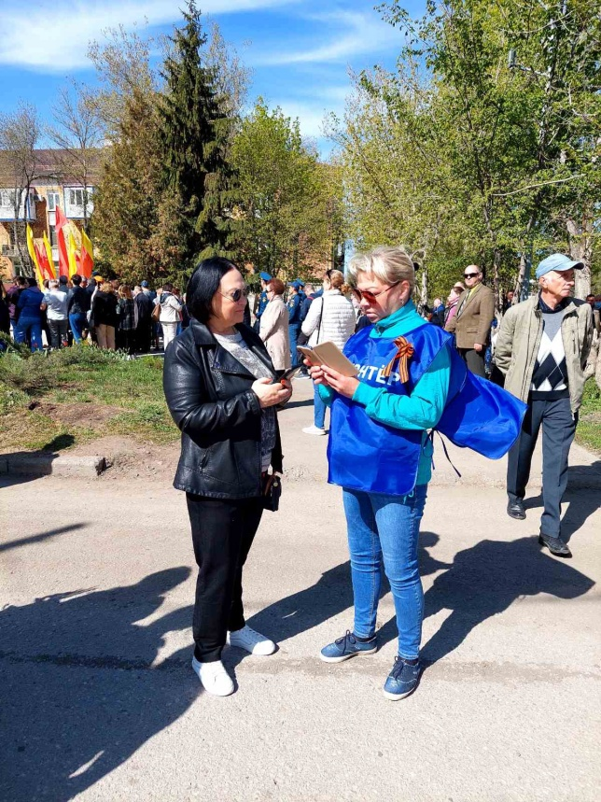
- Информирование и оказание помощи жителям в регистрации в системе ГИС ЖКХ.
- Поздравление жителей с 90-летием - 4 чел.
- Участие в субботниках.
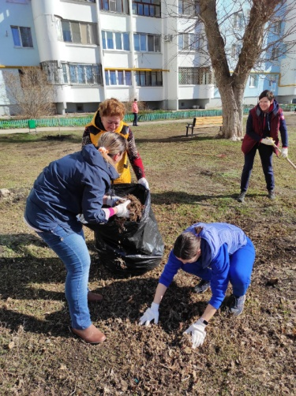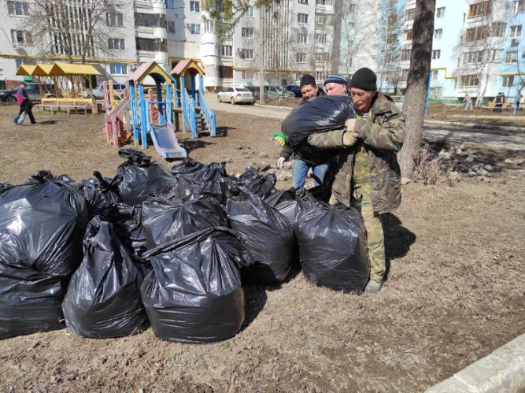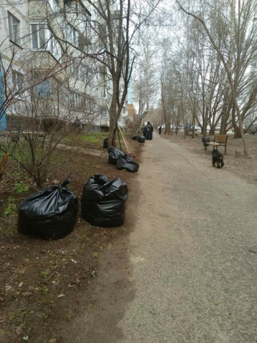

- Вручение подарков ветеранам ВОВ – 11 подарков.
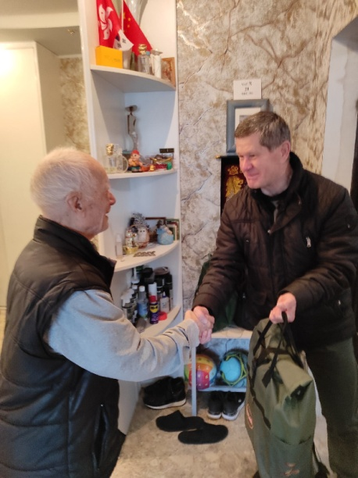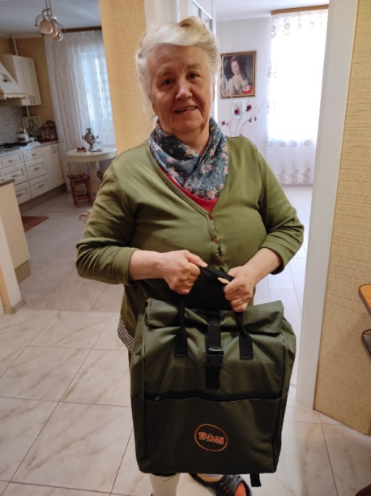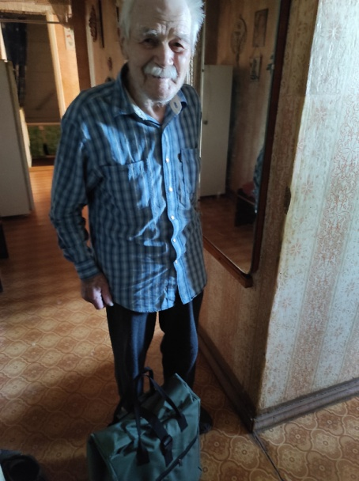

- Вручение поздравительных открыток с Днем Великой Победы – 57 шт.
- Поздравление жителей со значимыми праздниками (вручение открыток, поздравление по телефону).
- Участие во всех проводимых митингах и праздниках.
Все члены ОСМ принимали активное участие во всех мероприятиях и праздниках проводимых на территории микрорайона, района и города.
Значимые результаты в работе ОСМ показали: Маринина С.В., Пряничникова В.Т., Дементьева В.А., Пугачева Н.С., Абрамова Л.М., Митрофанова О.В., Чернышева З.И., Яловенко О.А. и др.

Работа в социальных сетях Телеграмм и VKontakte

В Контакте: ОСМ_Управленческий_Севрук Николай (212 публикаций); в Телеграмм: Управляющий микрорайоном №12 Красноглинский ВГР (205 публикаций). Участие в обучающих семинарах, встречах, совещаниях.

Управляющий микрорайоном Севрук Н.П.

